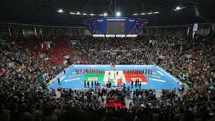

MODULO PRENOTAZIONE BIGLIETTI

NOMINATIVO
Indirizzo |  |  | Città |  | Prov

Telef. |  | e-mail

ACQUISTA
n. Ticket Importo €
GRADINATA RIDOTTI
€ 10 (dieci)
(dai 6 ai 14 anni)

GRADINATA
€ 15 (quindici)

TRIBUNA NUMERATA
€ 25 (venticinque)

TOTALE PAGAMENTO € |  |  |  |  | , | 0 | 0
_______________, ____/____/ 2015
Versamento a: FIPAV – Comitato Regionale Emilia Romagna
Codice IBAN – IT72X0100502599000000070006
Copia del modulo di prenotazione dei biglietti e del bonifico effettuato dovrà essere inviato a:
FIPAV CRER Bologna per mail a info@fipavcrer.it ; info tel. 051 6311361
N B: Non verranno rilasciati Biglietti prima che venga esibita copia del pagamento effettuato
Ritira i biglietti presso:
 | Biglietteria PALADOZZA |  | Presso FIPAV CRER BO
Allegato: Copia Bonifico Bancario

